株式会社 丸ふじ

拝啓、時下益々ご清栄のこととお喜び申し上げます。
平成２8年１２月２4日～２6日にて開催される 北九州カップ‘16 第37回北九州近県少年サッカー大会
にてお世話をさせて頂きたくご案内申しあげます。
皆様方のお申し込みをよろしくお願い申し上げます。

お弁当メニュー ３日間日替りにてさせて頂きます。
６００円 | ６００円
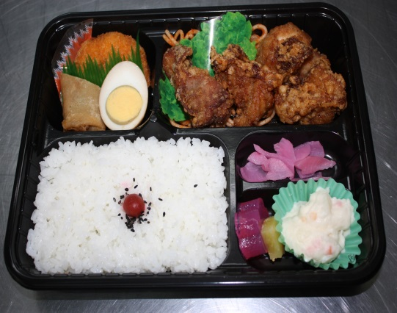 | 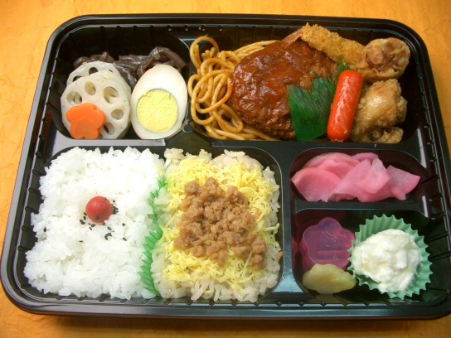

お弁当受け渡し
ひびきコスモス運動公園10：30～12：00
お弁当のごみがらの回収 14：00
申し込み先
お弁当の丸ふじ 北九州市小倉北区下富野５丁目10-12
担当：池上、田中 TEL：093―541－1948 FAX：093－541－7878
原口 090-9470-4400
申し込みの締め切りは１２月２0日（火）まで。数の変更は前日１５時までとします。
４．お支払い方法
当日指定のお弁当受付渡し場所にて現金にてお支払い下さい。

ＦＡＸ：093-541-7878 ㈱丸ふじ御中
チーム名 ：
責 任 者 ：
携帯番号 ： ― ―
12/24(土) | 600円 | 個 | 金額 円
12/25(日) | 600円 | 個 | 金額 円
12/26(月) | 600円 | 個 | 金額 円

